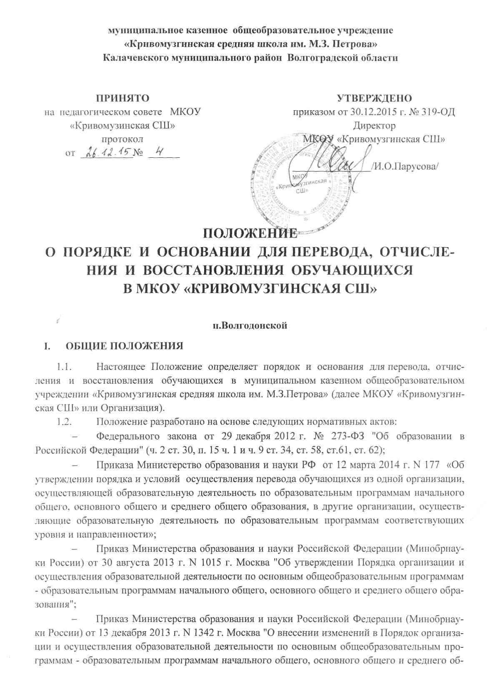
муниципальное казенное общеобразовательное учреждение
«Кривомузгинская средняя школа им. М.З. Петрова»
Калачевского муниципального район Волгоградской области

ПРИНЯТО  на педагогическом совете МКОУ  «Кривомузинская СШ»  протокол  от __________№ ______ |  | УТВЕРЖДЕНО  приказом от 30.12.2015 г. № 319-ОД  Директор  МКОУ «Кривомузгинская СШ»  _______________/И.О.Парусова/

ПОЛОЖЕНИЕ
О ПОРЯДКЕ И ОСНОВАНИИ ДЛЯ ПЕРЕВОДА, ОТЧИСЛЕНИЯ И ВОССТАНОВЛЕНИЯ ОБУЧАЮЩИХСЯ
В МКОУ «КРИВОМУЗГИНСКАЯ СШ»

п.Волгодонской
- ОБЩИЕ ПОЛОЖЕНИЯ
- Настоящее Положение определяет порядок и основания для перевода, отчисления и восстановления обучающихся в муниципальном казенном общеобразовательном учреждении «Кривомузгинская средняя школа им. М.З.Петрова» (далее МКОУ «Кривомузгинская СШ» или Организация).
- Положение разработано на основе следующих нормативных актов:
- Федерального закона от 29 декабря 2012 г. № 273-ФЗ "Об образовании в Российской Федерации" (ч. 2 ст. 30, п. 15 ч. 1 и ч. 9 ст. 34, ст. 58, ст.61, ст. 62);
- Приказа Министерство образования и науки РФ от 12 марта 2014 г. N 177 «Об утверждении порядка и условий осуществления перевода обучающихся из одной организации, осуществляющей образовательную деятельность по образовательным программам начального общего, основного общего и среднего общего образования, в другие организации, осуществляющие образовательную деятельность по образовательным программам соответствующих уровня и направленности»;
- Приказ Министерства образования и науки Российской Федерации (Минобрнауки России) от 30 августа 2013 г. N 1015 г. Москва "Об утверждении Порядка организации и осуществления образовательной деятельности по основным общеобразовательным программам - образовательным программам начального общего, основного общего и среднего общего образования";
- Приказ Министерства образования и науки Российской Федерации (Минобрнауки России) от 13 декабря 2013 г. N 1342 г. Москва "О внесении изменений в Порядок организации и осуществления образовательной деятельности по основным общеобразовательным программам - образовательным программам начального общего, основного общего и среднего общего образования, утвержденный приказом Министерства образования и науки Российской Федерации от 30 августа 2013 г. N 1015"
- Конвенции ООН о правах ребенка (одобрена Генеральной Ассамблеей ООН 20.11.1989); Конституции Российской Федерации;
- Федерального закона от 03.07.1998 N 124-ФЗ "Об основных гарантиях прав ребенка в Российской Федерации" (в редакции от 02.12.2013 N 328-ФЗ);
- Федерального закона от 27.07.2006 N 152-ФЗ "О персональных данных" (в редакции от 30.08.2013 г.).
- В Положении устанавливаются единые требования к переводу, отчислению и восстановлению обучающихся в Организации.

- ПОРЯДОК И ОСНОВАНИЯ ПЕРЕВОДА

- Порядок и условия осуществления перевода обучающихся из Организации осуществляющей образовательную деятельность по образовательным программам начального общего, основного общего и среднего общего образования, в другие организации, осуществляющие образовательную деятельность по образовательным программам соответствующих уровня и направленности (далее - Порядок), устанавливают общие требования к процедуре и условиям осуществления перевода обучающегося из организации, осуществляющей образовательную деятельность по образовательным программам начального общего, основного общего и среднего общего образования , в которой он обучается (далее - исходная организация), в другую организацию, осуществляющую образовательную деятельность по образовательным программам соответствующих уровня и направленности (далее - принимающая организация), в следующих случаях:
- по инициативе совершеннолетнего обучающегося или родителей (законных представителей) несовершеннолетнего обучающегося;
- в случае прекращения деятельности исходной организации, аннулирования лицензии на осуществление образовательной деятельности (далее - лицензия), лишения ее государственной аккредитации по соответствующей образовательной программе или истечения срока действия государственной аккредитации по соответствующей образовательной программе;
- в случае приостановления действия лицензии, приостановления действия государственной аккредитации полностью или в отношении отдельных уровней образования.
- Учредитель исходной организации и (или) уполномоченный им орган
управления исходной организацией (далее - учредитель) обеспечивает перевод
совершеннолетних обучающихся с их письменного согласия, а также
несовершеннолетних обучающихся с письменного согласия их родителей (законных
представителей)
- Перевод обучающихся не зависит от периода (времени) учебного года.
- Перевод совершеннолетнего обучающегося по его инициативе или несовершеннолетнего обучающегося по инициативе его родителей (законных представителей)
- В случае перевода совершеннолетнего обучающегося по его инициативе или несовершеннолетнего обучающегося по инициативе его родителей (законных представителей) совершеннолетний обучающийся или родители (законные представители) несовершеннолетнего обучающегося:
- осуществляют выбор принимающей организации;
- обращаются в выбранную организацию с запросом о наличии свободных мест, в том числе с использованием сети Интернет;
- при отсутствии свободных мест в выбранной организации обращаются в органы местного самоуправления в сфере образования муниципального района для определения принимающей организации из числа муниципальных образовательных организаций;
- обращаются в исходную организацию с заявлением об отчислении обучающегося в связи с переводом в принимающую организацию.
- Заявление о переводе может быть направлено в форме электронного документа с использованием сети Интернет.
- В заявлении совершеннолетнего обучающегося или родителей (законных
представителей) несовершеннолетнего обучающегося об отчислении в порядке
перевода в принимающую организацию указываются:
а) фамилия, имя, отчество (при наличии) обучающегося;
б) дата рождения;
в) класс и профиль обучения (при наличии);
г) наименование принимающей организации. В случае переезда в другую.
местность указывается только населенный пункт, субъект Российской Федерации.
- На основании заявления совершеннолетнего обучающегося или родителей
(законных представителей) несовершеннолетнего обучающегося об отчислении
в порядке перевода исходная организация в трехдневный срок издает
распорядительный акт об отчислении обучающегося в порядке перевода с указанием
принимающей организации.
- Исходная организация выдает совершеннолетнему обучающемуся или
родителям (законным представителям) несовершеннолетнего обучающегося
следующие документы:
- личное дело обучающегося;
- документы, содержащие информацию об успеваемости обучающегося в текущем учебном году (выписка из классного журнала с текущими отметками и результатами промежуточной аттестации), заверенные печатью исходной организации и подписью ее руководителя (уполномоченного им лица).
- Требование предоставления других документов в качестве основания для
зачисления обучающихся в принимающую организацию в связи с переводом
из исходной организации не допускается.
- Указанные в пункте 2.4.5. настоящего Положения документы представляются
совершеннолетним обучающимся или родителями (законными представителями)несовершеннолетнего обучающегося в принимающую организацию вместе с заявлением о зачислении обучающегося в указанную организацию в порядке перевода из исходной организации и предъявлением оригинала документа, удостоверяющего личность совершеннолетнего обучающегося или родителя (законного представителя) несовершеннолетнего обучающегося.
- Зачисление обучающегося в принимающую организацию в порядке
перевода оформляется распорядительным актом руководителя принимающей
организации (уполномоченного им лица) в течение трех рабочих дней после приема
заявления и документов, указанных в пункте 2.4.5. настоящего Положения, с указанием
даты зачисления и класса.
- Принимающая организация при зачислении обучающегося, отчисленного
из исходной организации, в течение двух рабочих дней с даты издания
распорядительного акта о зачислении обучающегося в порядке перевода письменно
уведомляет исходную организацию о номере и дате распорядительного акта
о зачислении обучающегося в принимающую организацию.
- Перевод обучающегося в случае прекращения деятельности исходной организации, аннулирования лицензии, лишения ее государственной аккредитации по соответствующей образовательной программе или истечения срока действия государственной аккредитации по соответствующей образовательной программе; в случае приостановления действия лицензии, приостановления действия государственной аккредитации полностью или в отношении отдельных уровней образования
- При принятии решения о прекращении деятельности исходной организации в соответствующем распорядительном акте учредителя указывается принимающая организация (перечень принимающих организаций), в которую будут переводиться обучающиеся, предоставившие необходимые письменные согласия на перевод в соответствии с пунктом 2.2. настоящего Положения.
- О предстоящем переводе исходная организация в случае прекращения своей деятельности обязана уведомить совершеннолетних обучающихся, родителей (законных представителей) несовершеннолетних обучающихся в письменной форме в течение пяти рабочих дней с момента издания распорядительного акта учредителя о прекращении деятельности исходной организации, а также разместить указанное уведомление на своем официальном сайте в сети Интернет. Данное уведомление должно содержать сроки предоставления письменных согласий лиц, указанных в пункте 2.2. настоящего Положения, на перевод в принимающую организацию.
- О причине, влекущей за собой необходимость перевода обучающихся," исходная организация обязана уведомить учредителя, совершеннолетних обучающихся или родителей (законных представителей) несовершеннолетних обучающихся в письменной форме, а также разместить указанное уведомление на своем официальном сайте в сети Интернет:
в случае аннулирования лицензии на осуществление образовательной деятельности - в течение пяти рабочих дней с момента вступления в законную силу решения суда;
в случае приостановления действия лицензии - в течение пяти рабочих дней с момента внесения в Реестр лицензий сведений, содержащих информацию о принятом федеральным органом исполнительной власти, осуществляющим функции по контролю и надзору в сфере образования, или органом исполнительной власти субъекта Российской Федерации, осуществляющим переданные Российской Федерацией полномочия в сфере образования, решении о приостановлении действия-лицензии на осуществление образовательной деятельности;
- в случае лишения исходной организации государственной аккредитации полностью или по соответствующей образовательной программе, а также приостановления действия государственной аккредитации полностью или в отношении отдельных уровней образования - в течение пяти рабочих дней с момента внесения в Реестр организаций, осуществляющих образовательную деятельность по имеющим государственную аккредитацию образовательным программам, сведений, содержащих информацию о принятом федеральным органом исполнительной власти, осуществляющим функции по контролю и надзору в сфере образования, или органом исполнительной власти субъекта Российской Федерации, осуществляющим переданные Российской Федерацией полномочия в сфере образования (далее - аккредитационные органы), решении о лишении исходной организации государственной аккредитации полностью или по соответствующей образовательной программе или о приостановлении действия государственной аккредитации полностью или в отношении отдельных уровней образования;
- в случае если до истечения срока действия государственной аккредитации по соответствующей образовательной программе осталось менее 105 дней и у исходной организации отсутствует полученное от аккредитационного органа уведомление о приеме заявления о государственной аккредитации по соответствующей образовательной программе и прилагаемых к нему документов к рассмотрению по существу - в течение пяти рабочих дней с момента наступления указанного случая;
- в случае отказа аккредитационного органа исходной организации в государственной аккредитации по соответствующей образовательной программе, если срок действия государственной аккредитации по соответствующей образовательной программе истек, - в течение пяти рабочих дней с момента внесения в Реестр организаций, осуществляющих образовательную деятельность по имеющим государственную аккредитацию образовательным программам, сведений, содержащих информацию об издании акта аккредитационного органа об отказе исходной организации в государственной аккредитации по соответствующей образовательной программе.
- Учредитель, за исключением случая, указанного в пункте 2.5.1. настоящего
Положения , осуществляет выбор принимающих организаций с использованием:
- информации, предварительно полученной от исходной организации, о списочном составе обучающихся с указанием осваиваемых ими образовательных программ;
- сведений, содержащихся в Реестре организаций, осуществляющих образовательную деятельность по имеющим государственную аккредитацию образовательным программам.
- Учредитель запрашивает выбранные им из Реестра организаций,.
осуществляющих образовательную деятельность по имеющим государственную
аккредитацию образовательным программам, организации, осуществляющие образовательную деятельность по соответствующим образовательным программам, о возможности перевода в них обучающихся. Руководитель организации или уполномоченные ими лица должны, в течение десяти рабочих дней с момента получения соответствующего запроса письменно проинформировать о возможности перевода обучающихся.
- Исходная организация доводит до сведения обучающихся и их родителей (законных представителей) полученную от учредителя информацию об организациях, реализующих соответствующие образовательные программы, которые дали согласие на перевод обучающихся из исходной организации, а также о сроках предоставления письменных согласий лиц, указанных в пункте 2.2. настоящего Положения, на перевод в принимающую организацию. Указанная информация доводится в течение десяти рабочих дней с момента ее получения и включает в себя:
- наименование принимающей организации (принимающих организаций), перечень образовательных программ, реализуемых организацией, количество свободных мест.
- После получения соответствующих письменных согласий лиц, указанных в пункте 2.2. настоящего Положения, исходная организация издает распорядительный акт об отчислении обучающихся в порядке перевода в принимающую организацию с указанием основания такого перевода (прекращение деятельности организации, аннулирование лицензии, лишение организации государственной аккредитации по соответствующей образовательной программе, истечение срока действия государственной аккредитации по соответствующей образовательной программе).
- В случае отказа от перевода в предлагаемую принимающую организацию совершеннолетний обучающийся или родители (законные представители) несовершеннолетнего обучающегося указывают об этом в письменном заявлении.
- Исходная организация передает в принимающую организацию списочный состав обучающихся, копии учебных планов, соответствующие письменные согласия лиц, указанных в пункте 2.2. настоящего Положения, личные дела обучающихся.
- На основании представленных документов принимающая организация издает распорядительный акт о зачислении обучающихся в принимающую организацию в порядке перевода в связи с прекращением деятельности исходной организации, аннулированием лицензии, приостановлением действия лицензии, лишением исходной организации государственной аккредитации по соответствующей образовательной программе, приостановлением действия государственной аккредитации полностью или в отношении отдельных уровней
образования, истечением срока действия государственной аккредитации
по соответствующей образовательной программе.
- В распорядительном акте о зачислении делается запись о зачислении обучающегося в порядке перевода с указанием исходной организации, в которой он обучался до перевода, класса, формы обучения.
- В принимающей организации на основании переданных личных дел
на обучающихся формируются новые личные дела, включающие в том числе
выписку из распорядительного акта о зачислении в порядке перевода,
соответствующие письменные согласия лиц, указанных в пункте 2.2. настоящего
Положения.

- ПОРЯДОК ПЕРЕВОДА ОБУЧАЮЩЕГОСЯ В СЛЕДУЮЩИЙ КЛАСС
- Освоение учащимися основных образовательных программ основного общего и среднего общего образования завершается итоговой аттестацией, которая является обязательной.
- Обучающиеся, освоившие в полном объеме образовательную программу текущего учебного года, переводятся в следующий класс.
- Обучающиеся не прошедшие промежуточной аттестации по уважительным причинам или имеющие академическую задолженность, переводятся в следующий класс условно.
- На основании ст.58 Федерального закона от 29.12.2012 № 273-ФЗ "Об образовании в Российской Федерации" обучающиеся обязаны ликвидировать академическую задолженность предыдущего учебного года, в течение следующего учебного года.
- Организация обязана создать условия для ликвидации этой задолженности и обеспечить контроль за своевременностью ее ликвидации.
- Ответственность за ликвидацию учащимися академической задолженности в указанные выше сроки возлагается на их родителей (законных представителей).
- Обучающиеся в образовательной организации по образовательным программам начального общего, основного общего и среднего общего образования, не ликвидировавшие в установленные сроки академической задолженности с момента ее образования, по усмотрению их родителей (законных представителей)
- оставляются на повторное обучение;
- переводятся на обучение по адаптированным образовательным программам в соответствии с рекомендациями психолого-медико-педагогической комиссии;
- переводятся на обучение по индивидуальному учебному плану.
- Обучающиеся по образовательным программам начального общего, основного общего и среднего общего образования в форме семейного образования, не ликвидировавшие в установленные сроки академической задолженности, продолжают получать образование в Организации.
- Перевод обучающегося в следующий класс осуществляется по решению педагогического совета и оформляется приказом директора.

- ПОРЯДОК И ОСНОВАНИЯ ОТЧИСЛЕНИЯ ОБУЧАЮЩЕГОСЯ (ПРЕКРАЩЕНИЯ ОБРАЗОВАТЕЛЬНЫХ ОТНОШЕНИЙ)

- Образовательные отношения прекращаются в связи с отчислением обучающегося из Организации:
- в связи с получением образования (завершением обучения);
- досрочно по основаниям, установленным п. 4.2. настоящего Положения.
- Образовательные отношения могут быть прекращены досрочно:
- по инициативе обучающегося и (или) родителей (законных представителей) несовершеннолетнего обучающегося, в том числе в случае перевода обучающегося для продолжения освоения образовательной программы в другую организацию, осуществляющую образовательную деятельность;
- по инициативе школы в случае применения к обучающемуся, достигшему возраста пятнадцати лет, отчисления как меры дисциплинарного взыскания;
- по обстоятельствам, не зависящим от сторон образовательных отношений, в том числе в случае ликвидации учреждения.
- Досрочное прекращение образовательных отношений по инициативе обучающегося или родителей (законных представителей) несовершеннолетнего обучающегося не влечет за собой возникновение каких-либо дополнительных, в том числе материальных, обязательств указанного обучающегося перед Организацией.
- Основанием для прекращения образовательных отношений является приказ директора Организации об отчислении обучающегося из учреждения.
- Права и обязанности обучающегося, предусмотренные Федеральным законом от 29.12.2012 № 273-ФЗ "Об образовании в Российской Федерации", локальными нормативными актами учреждения прекращаются с момента его отчисления из Организации.
- При досрочном прекращении образовательных отношений Организация в трехдневный срок после издания приказа директором об отчислении обучающегося выдает лицу, отчисленному из учреждения, справку по образцу, самостоятельно устанавливаемому Организацией в соответствии с частью 12 ст.60 Федерального закона от 29.12.2012 No273-ФЗ «Об образовании в Российской Федерации».

- ВОССТАНОВЛЕНИЕ ОБУЧАЮЩЕГОСЯ

- Восстановление обучающегося в Организацию, если он досрочно прекратил образовательные отношения по своей инициативе и (или) инициативе родителей (законных представителей), проводится в соответствии с Правилами приема обучающихся в Организацию.
- Лица, отчисленные ранее из учреждения, не завершившие образование по основной образовательной программе, имеют право на восстановление в число обучающихся Организации при наличии свободных мест.
- Право на восстановление в Организацию имеют лица, не достигшие возраста восемнадцати лет.
- Восстановление обучающегося производится на основании личного заявления родителей (законных представителей) на имя директора Организации.
- Решение о восстановлении обучающегося принимается на заседании педагогического совета и оформляется приказом директора Организации.
- Обучающимся, восстановленным в Организацию и успешно прошедшим государственную (итоговую) аттестацию, выдается государственный документ об образовании установленного образца.

- ДЕЛОПРОИЗВОДСТВО

- Перевод, отчисление и восстановление обучающихся в Организацию оформляется приказом директора в сроки, предусмотренные действующим законодательством.
- В книге приказов фиксируются:
- дата приказа;
- номер приказа;
- название приказа.
- Нумерация приказов ведется от начала календарного года. Книга приказов нумеруется постранично, прошнуровывается, скрепляется подписью директора и печатью Организации.
- Книга приказов хранится в делах Организации и передается по акту (при смене руководителя, передаче в архив).

